旅行社实训室
旅行社实训室包含一个可以进行商业性经营的实体旅行社营业部和一个学生实训旅行社，学生可以跟随营业部团队出团。有电脑三台、打印机两台、办公桌椅四套、空调一台、文件柜三组。能满足旅行社经营与管理、旅行社门面业务、计调业务、接团导游等技能实训。携之旅学生实习实训旅游社由旅管（3）011班创办于2001年，现归属于旅游系旅行社实训室，依托港中旅高职院营业部展开实战性实训。

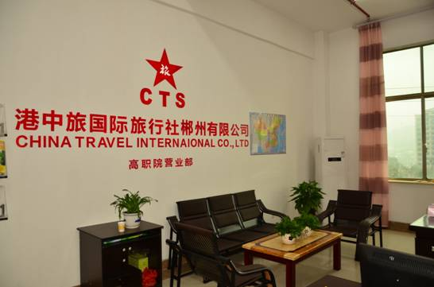
旅游系与企业合办的经营性实体：港中旅郴州职院营业部
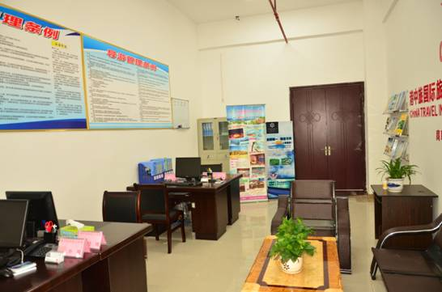
旅行社营业部静态内部

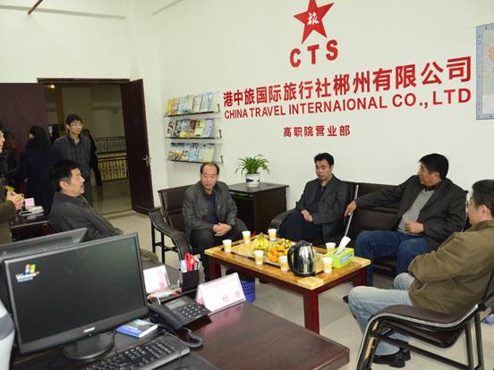
学院领导视察旅行社营业部
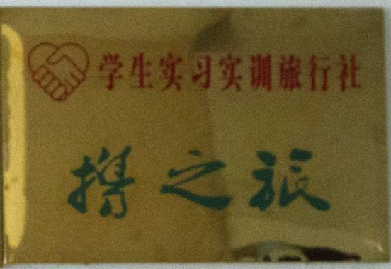
携之旅学生实习旅行社

